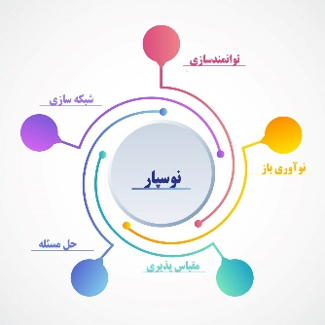

عنوان پروژه

نام گروه



تاریخ

استارت‌آپ نوسپار

فهرست

1. خلاصه 2

2. مقدمه 2

3. نیازمندی‌ها و چالش‌ها 2

4. اهداف 2

5. فرآیند و محدوده‌ی پروژه 2

6. جدول زمانی پیشنهادی 2

7. بودجه تخمینی 2

8. افراد کلیدی مشارکت کننده 2

9. ارزیابی 3

# خلاصه

# مقدمه

# نیازمندی‌ها و چالش‌ها

# اهداف

# فرآیند و محدوده‌ی پروژه

# جدول زمانی پیشنهادی

# بودجه تخمینی

# افراد کلیدی مشارکت کننده

# ارزیابی

# پیشینه‌ی کاری مرتبط

# فایل‌های ضمیمه